**第五届“用英语讲中国故事”云南赛区报名指南**

为进一步提升我校学生英语学习积极性，培养学生用英语讲中国故事、传播中华优秀文化的能力，塑造具有综合素养的国际人才，秉承“以赛促学”的理念，现将第五届“用英语讲中国故事”云南赛区报名事宜通知如下：

1. **赛事介绍**

自2020年以来，“用英语讲中国故事”四届赛事于北京、西安和天津、福建相继启动。活动受到国内外语言文化领域众多专家学者、各级学校和教育机构，以及新闻媒体的广泛关注和大力支持，将持续引领青少年用讲述中国故事的方式成为中华文化国际传播的新时代“践行者”。

用英语讲中国故事”活动是首个以中华文化传播为主题，面向海内外青少年的人文综合素养类活动，旨在落实二十大提出的“增强中华文明传播力影响力，坚守中华文化立场，向世界”的要求，通过朗诵、演讲、戏剧独白及中华才艺等形式为广大青少年提供弘扬中华优秀文化、与世界交流的平台。

第五届活动启动仪式于2024年11月8日在广州暨南大学隆重启动，正式开启报名渠道。



1. **赛事主办单位**

指导单位：中外语言交流合作中心、中国教育报刊社、中国教育国际交流协会；

主办单位：中国国家创新与发展战略研究会、中国教育电视台、新航道国际教育集团；

协办单位：世界汉语教学学会、英国文化教育协会（BC）、美国教育考试服务中心（ETS）、法国 EDP Sciences 出版社 。

**三、比赛时间**

第五届大会于 2024 学年开展（2024 年秋季至 2025 年夏季），包

含城市阶段、省级阶段和全国阶段（中外青少年展演）三个阶段。

启动仪式：2024年11月

城市阶段：2024年11月至2025年2月

省级阶段：2025年3月至2025年4月

全国阶段（中外青少年展演）：2025年6月

CETV 特别节目《中国故事汇》：2025年6月

**四、 参与方式（城市阶段线上报名）**

**团体报名加作品上传 （我校采用团体报名的方式，团报需要填写团体报名表，具体操作请加入通知后附的“2025年西林‘用英语讲中国故事’赛事联络群”）**

学校选手可扫描团报二维码进行作品上传



（西林团报二维码）

**选手上传作品步骤说明**

第一步：微信搜索/进入小程序

步骤1：微信小程序授权

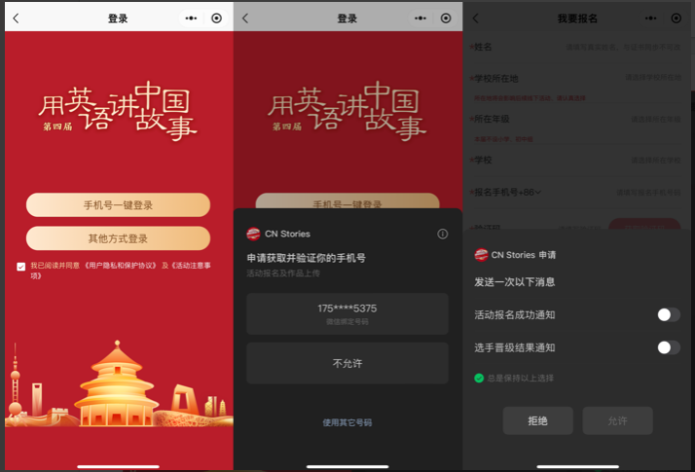

步骤2：填写报名信息

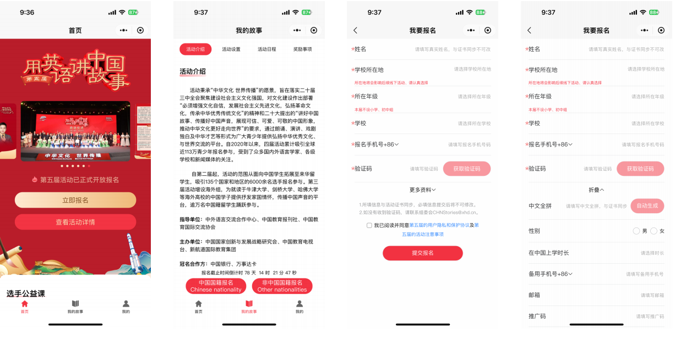

*大学组请选择<中国国籍报名>

**第二步：提交作品流程**

步骤1：点击上传作品

了解作品形式后，可根据提示上传作品，并点击“提交作品”。

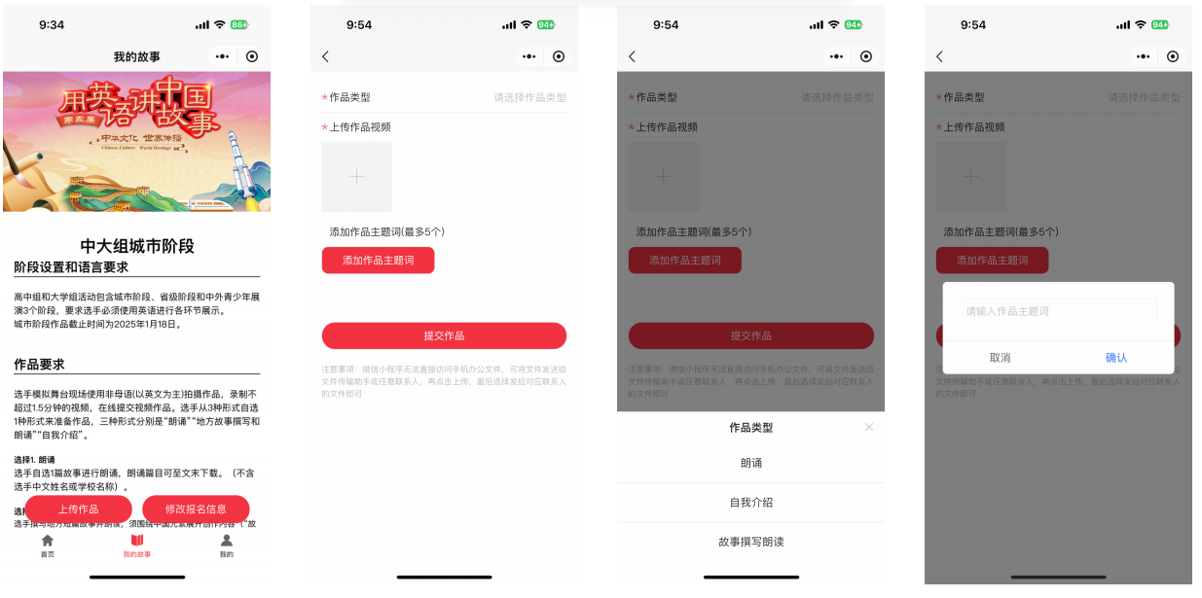

步骤2：在活动指南中下载相关附件

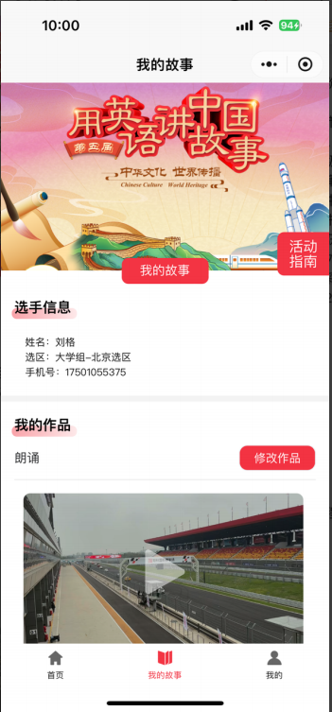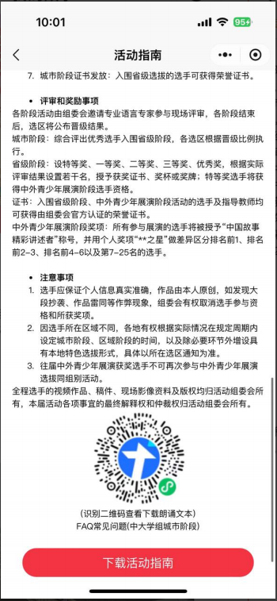

步骤3：选手可对作品重新上传5次

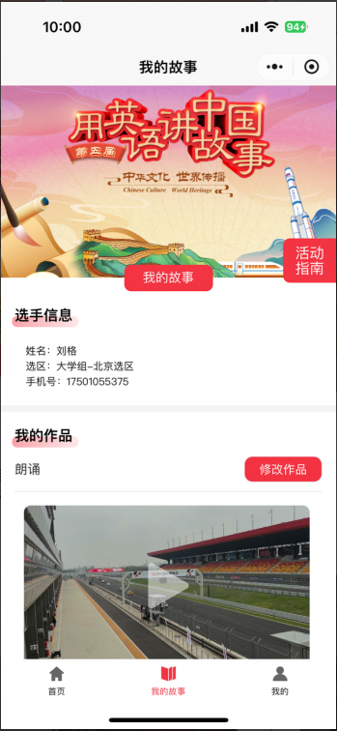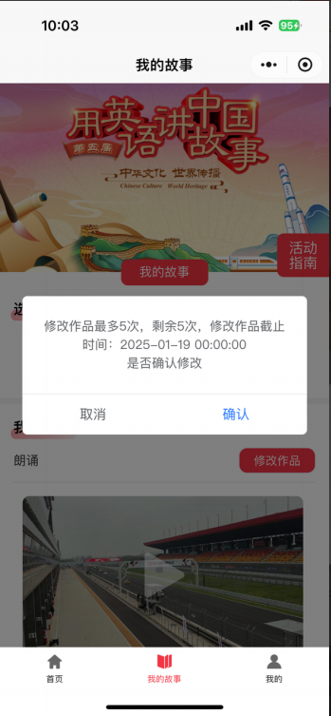

1. **西南林业大学赛事负责人联系方式**

联系地址：西南林业大学外国语学院（国际学院）至信楼804办公室

联系人：外国语学院外语应用能力拓展中心晏玉屏老师（13529102209）

**2025年西林“用英语讲中国故事”赛事联络群（钉钉）**

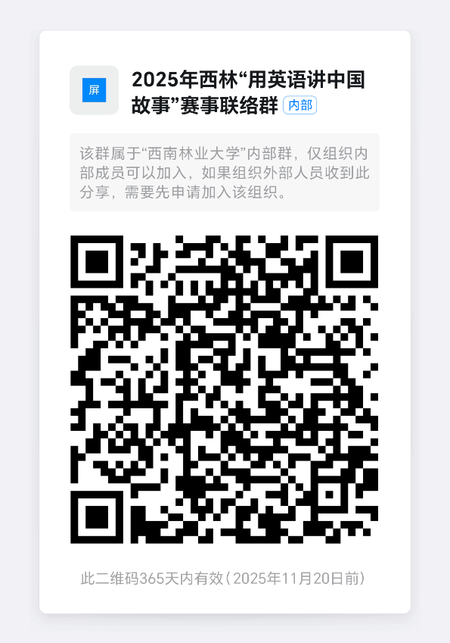

**外国语学院（国际学院）**

**2024年11月20日**